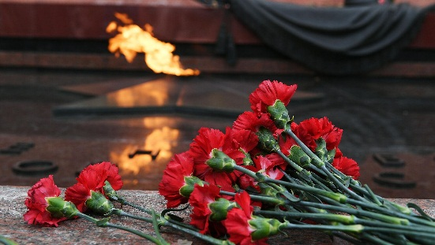**9 декабря – Международный день памяти жертв преступления геноцида, чествования их достоинства**

**и предупреждения этого преступления**

9 декабря отмечается Международный день памяти жертв преступления геноцида, чествования их достоинства и предупреждения этого преступления.

Этот день был провозглашен Генеральной Ассамблеей ООН в сентябре 2015 года. Дата была выбрана не случайно: в 1948 году 9 декабря была принята Конвенция о предупреждении преступления геноцида и наказании за него.

Резолюция 1948 года стала первым договором по правам человека, принятым Генеральной Ассамблеей. Все 193 государства-члена, принявшие эту конвенцию единогласно, подтвердили, что каждая страна отдельно отвечает за защиту своего населения от геноцида, также предупреждает такое преступление, в том числе и подстрекательства к нему. Цель этого дня – повышать известность конвенции и чтить память людей, ставших жертвой геноцида.

Геноцид в конвенции определяется как "действия, совершаемые с намерением уничтожить, полностью или частично, какую-либо национальную, этническую, расовую или религиозную группу". В резолюции подтверждается, что геноцид, независимо от того, совершается он в мирное или военное время, является преступлением, которое нарушает нормы международного права и против которого участники конвенции обязуются "принимать меры предупреждения и карать за его совершение". Главная ответственность за предупреждение и пресечение геноцида возлагается на государство, в котором это преступление совершается.

На Всемирном саммите 2005 года главы государств обсудили и единогласно приняли решение, что международное сообщество будет оказывать помощь стране, которая по какой-либо причине не в состоянии защитить свое население от геноцида, военных преступлений, этнических чисток и преступлений против человечности. Также оно готово предпринять коллективные действия через Совет Безопасности и в соответствии с Уставом Организации Объединенных Наций.

В Республике Беларусь утвержден закон "О геноциде белорусского народа" от 5 января 2022 г. № 146-З. Закон принят в целях сохранения памяти о миллионах советских граждан, которые стали жертвами в годы Великой Отечественной войны и послевоенный период, в соответствии с Конституцией Республики Беларусь, а также на основе Конвенции о предупреждении преступления геноцида и наказании за него от 9 декабря 1948 года, Конвенции о неприменимости срока давности к военным преступлениям и преступлениям против человечества от 26 ноября 1968 года.

Во время Второй мировой войны погиб каждый третий житель Беларуси – почти 3 млн человек. Отдельной трагической страницей той варварской войны стало фактическое тотальное уничтожение белорусских евреев. По оценкам экспертов и историков, на территории Беларуси, в том числе в Минском гетто и концентрационном лагере Тростенец, погибли около 800 тыс. евреев. Беларусь в годы войны на своей территории пережила фактически два геноцида: холокост белорусских евреев и геноцид белорусов как составляющей восточных славян.

Источник: https://www.belta.by/society/view/segodnja-otmechaetsja-mezhdunarodnyj-den-pamjati-zhertv-prestuplenija-genotsida-539151-2022/